操作手册-作者
- 流程
注册登录-->完善信息-->作品申报-->承诺书-->作品提交-->驳回后修改提交
- 注册登录
访问系统登录页，点击右下角注册按钮，跳转到注册页面进行注册
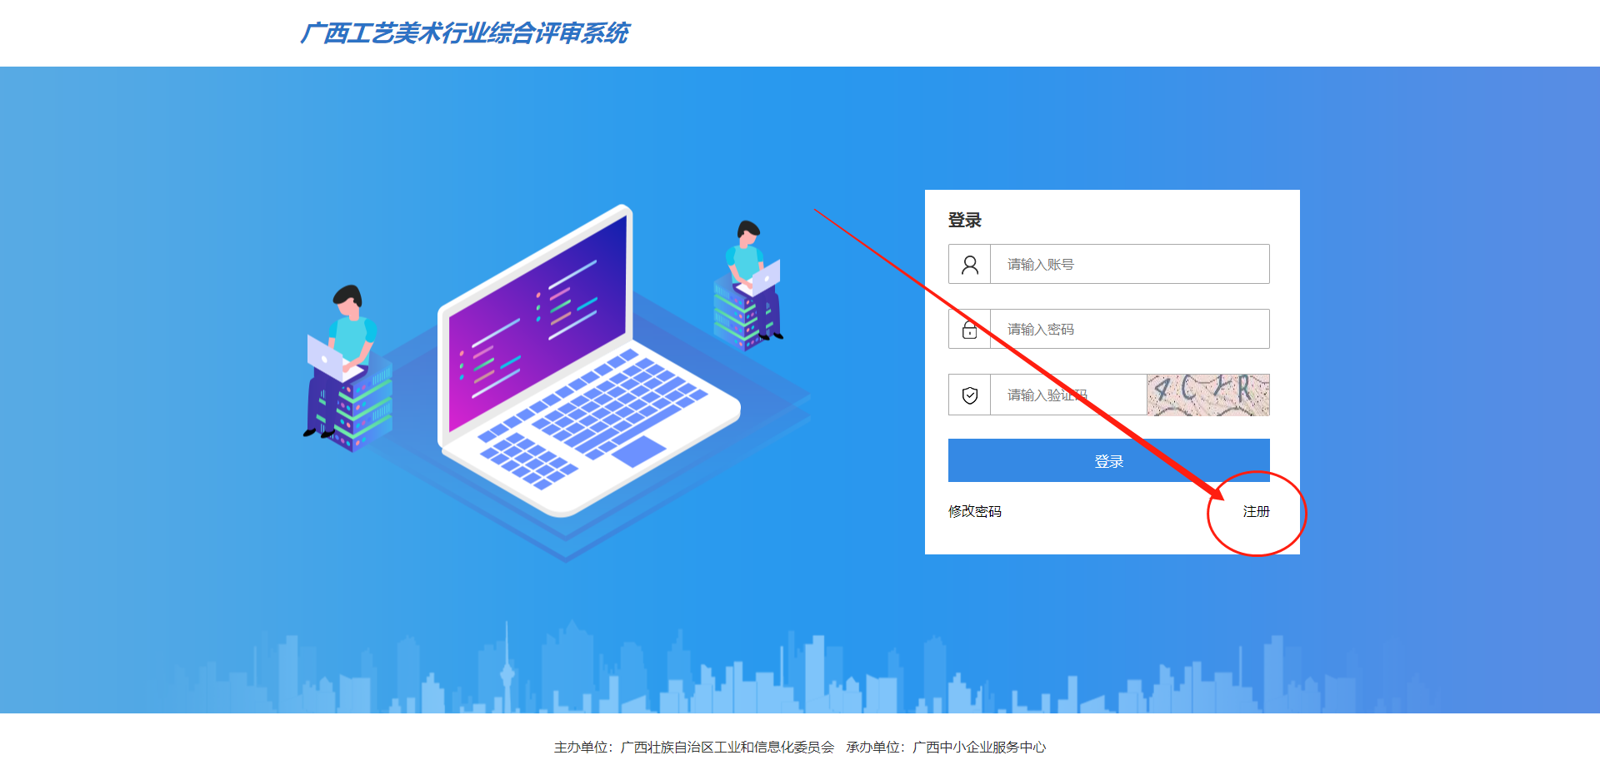
在注册页面中，填入个人信息。确认信息无误后点击“增加”按钮，提示保存成功便完成注册操作。
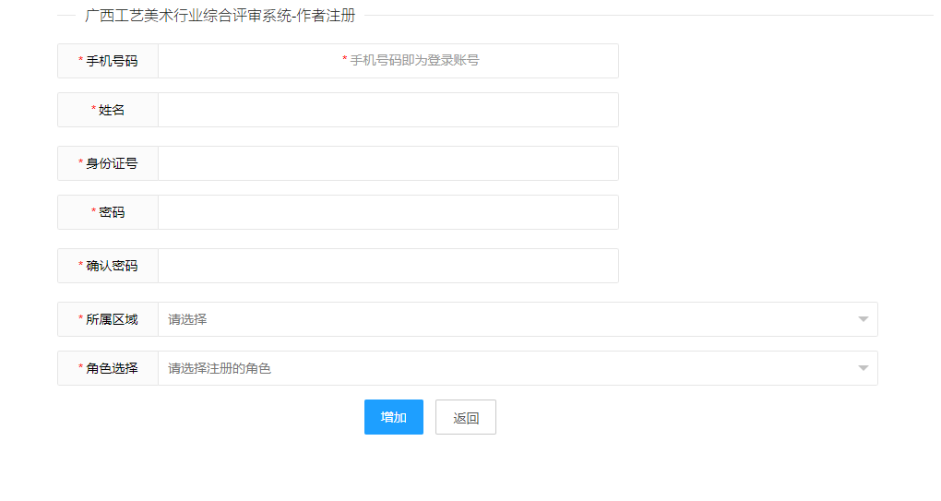
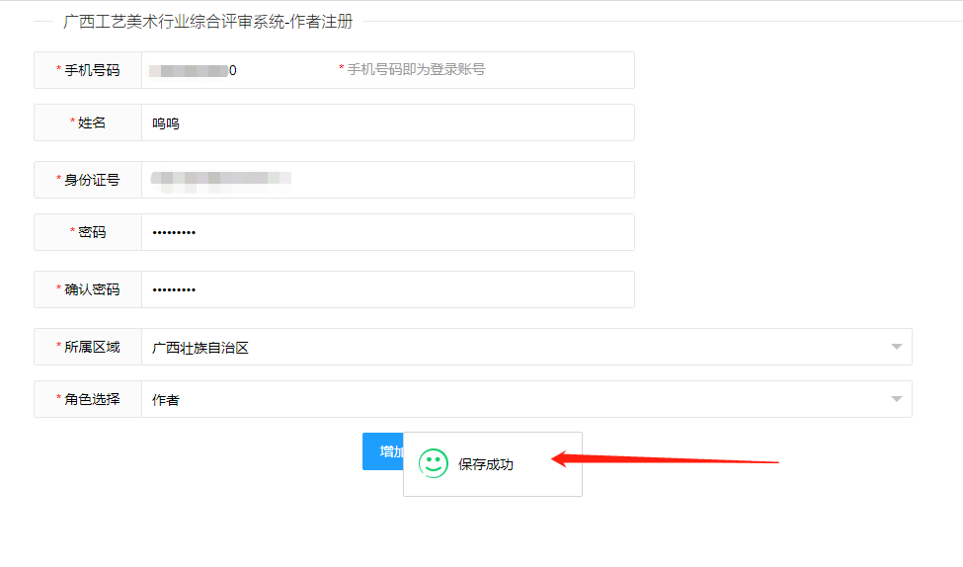
注册成功后，点击返回按钮，跳转到登录页，输入账号、密码以及验证码登录到后台。
- 完善信息
作者登录到后台后，在未进行个人信息完善时，点击作品管理会提示禁止访问。新注册的作者需要先完善信息，才能进行作品申报。点击“个人信息管理”进行信息填报。
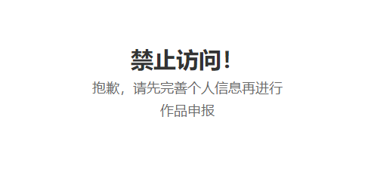
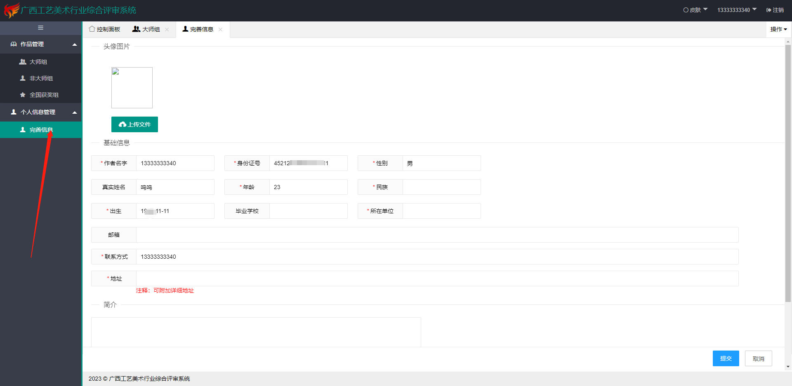
按照要求填写完个人信息后，点击右下角“提交”按钮，提示保存成功即可。
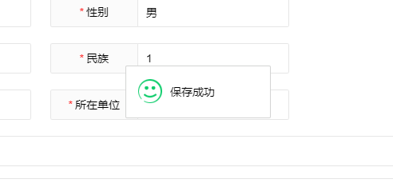
- 作品申报
作者完善个人信息后，便可以进行作品申报。选择“作品管理”，可选择大师组、非大师组、全国获奖组进行填报。
点击左上方的作品填报，进入到填报的页面。按要求填写作品的详细信息，上传图片、视频等，最后点击保存。
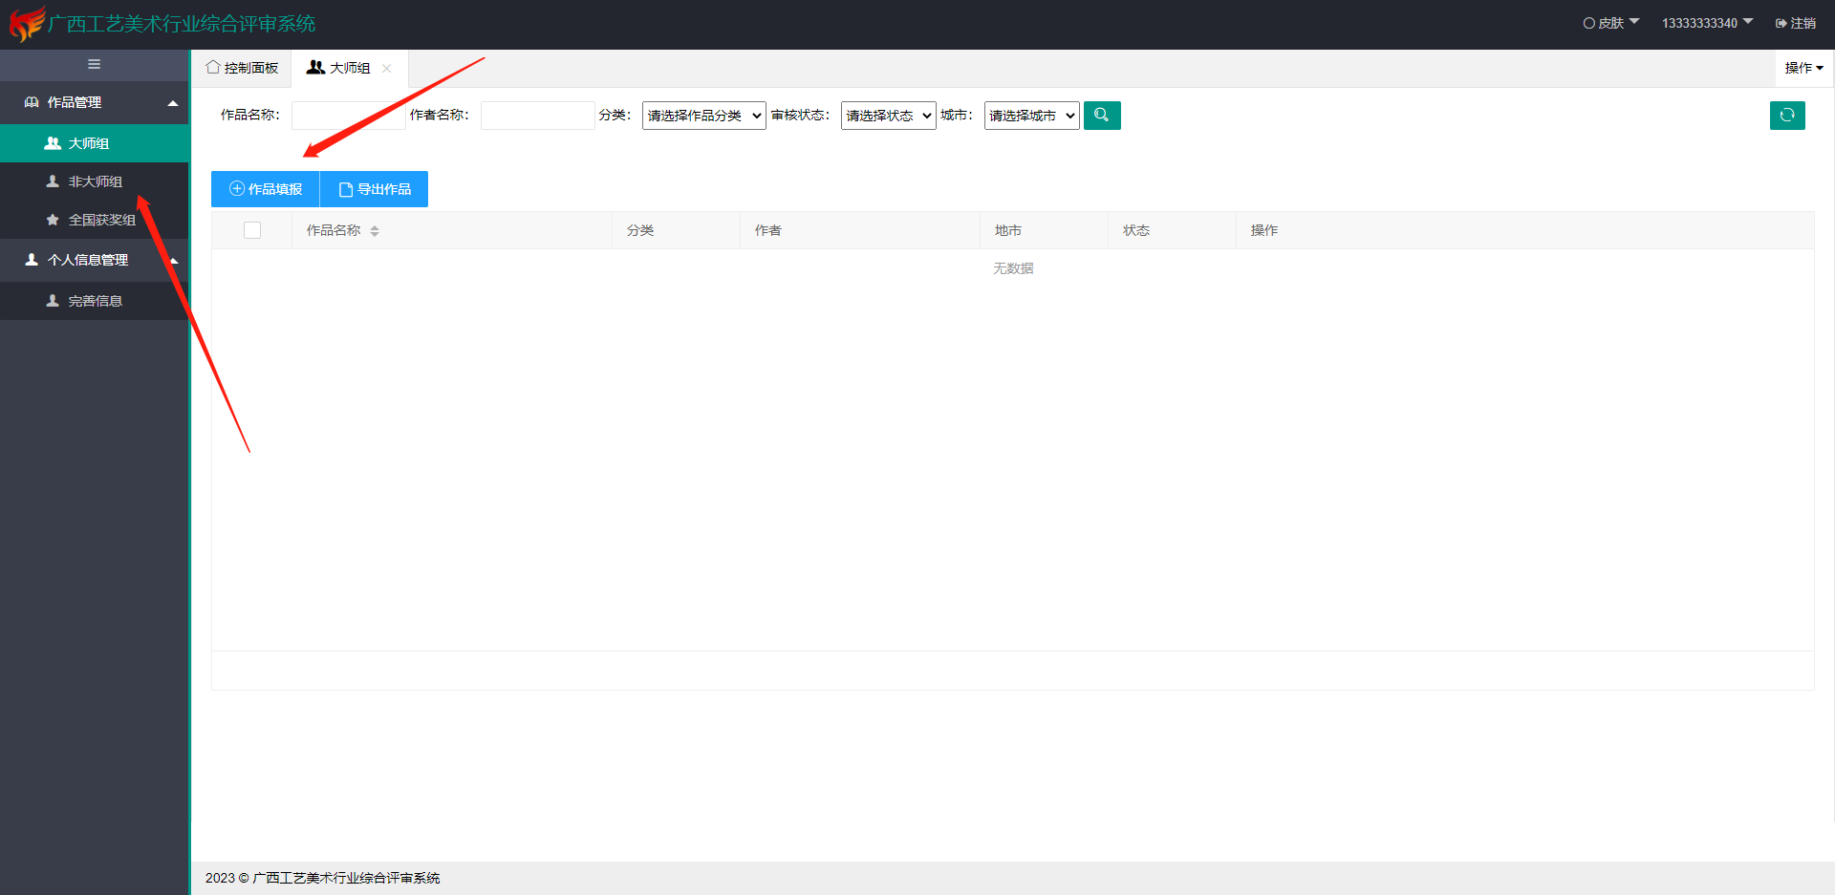
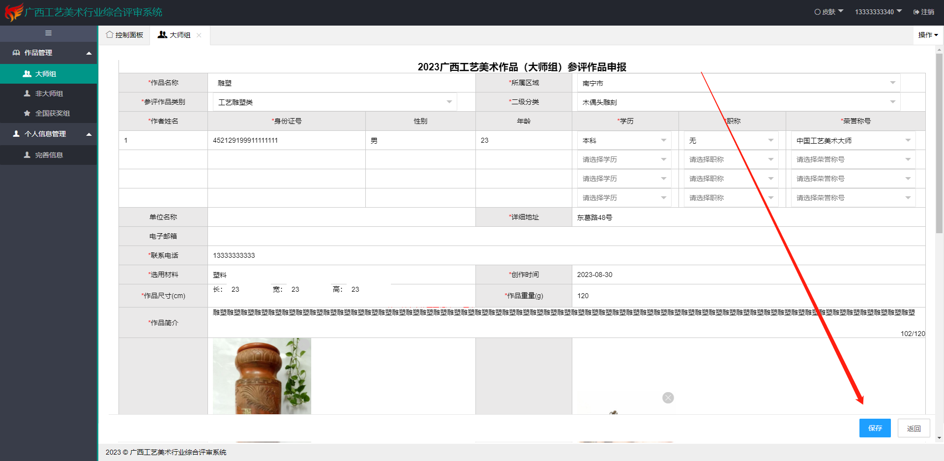
注：
- 一个账号大师组和非大师组只能上传3件作品
- 同一个作者的身份证，在所有上传的作品中只能出现3次
- 承诺书
作者填写完作品信息并保存后，需要导出作品。导出的作品格式为word文档，作者需要打印文档，并最下方的签字区域进行签名，签名后作者拍照以照片的形式保存该承诺书。
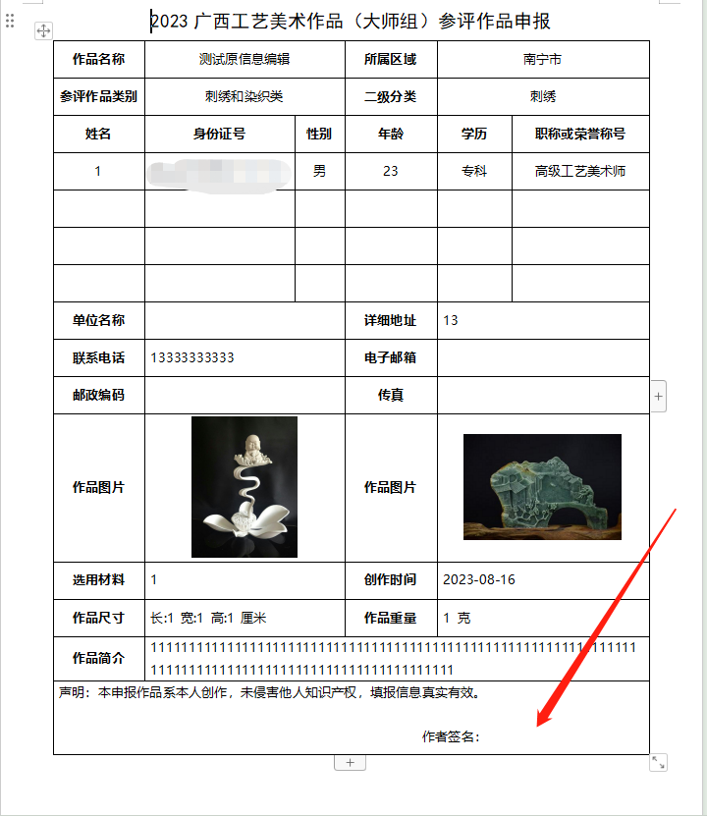
- 作品提交
作者填写完作品信息并且保存后，需要进行提交才能让后台管理员看到并且进行审核。在作品列表右侧，点击提交按钮。在弹出的提交窗口中，上传上一步骤所保存的承诺书，最后点击提交，并出现保存成功后即可完成作品提交。
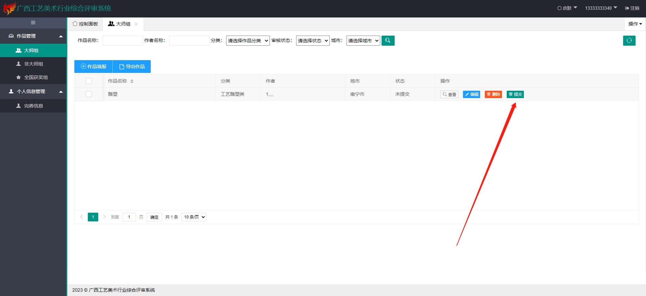
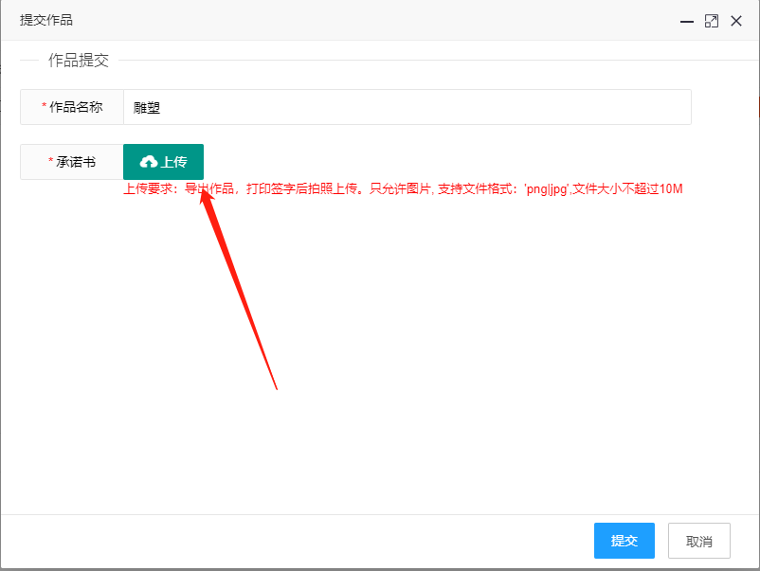
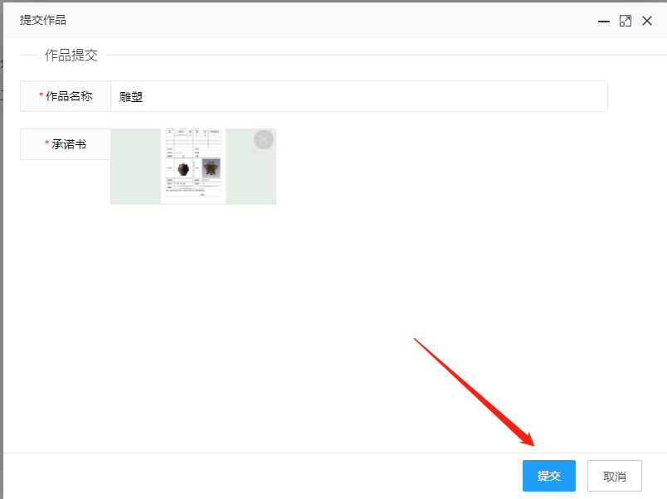
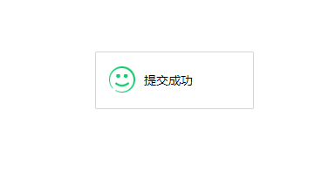

- 驳回后修改提交
管理员审核作品时，如发现信息不符合或者存在问题时，会将作品驳回。作品被驳回后将提示审核不通过，作者需修改有误的信息，并且重新保存重新提交，再次进行审核。
